Міністерство освіти і науки України

Національний університет «Львівська політехніка»

Кафедра «Електронних обчислювальних машин»



Звіт

з лабораторної роботи № 1

з дисципліни: «Кросплатформенні засоби програмування»

на тему: «Дослідження базових конструкцій мови Java»

**Виконав:**

студент групи КІ-306

Фодор Андрій

**Прийняв:**

доцент кафедри ЕОМ

Іванов Ю. С.

Львів – 2023

**Мета роботи:** ознайомитися з базовими конструкціями мови Java та оволодіти навиками написання й автоматичного документування простих консольних програм мовою Java.

**Завдання (варіант № 1)**

1. Написати та налагодити програму на мові Java згідно варіанту. Програма має задовольняти наступним вимогам:

• програма має розміщуватися в загальнодоступному класі Lab1ПрізвищеГрупа;

• програма має генерувати зубчатий масив, який міститиме лише заштриховані області квадратної матриці згідно варіанту (рис. 1);

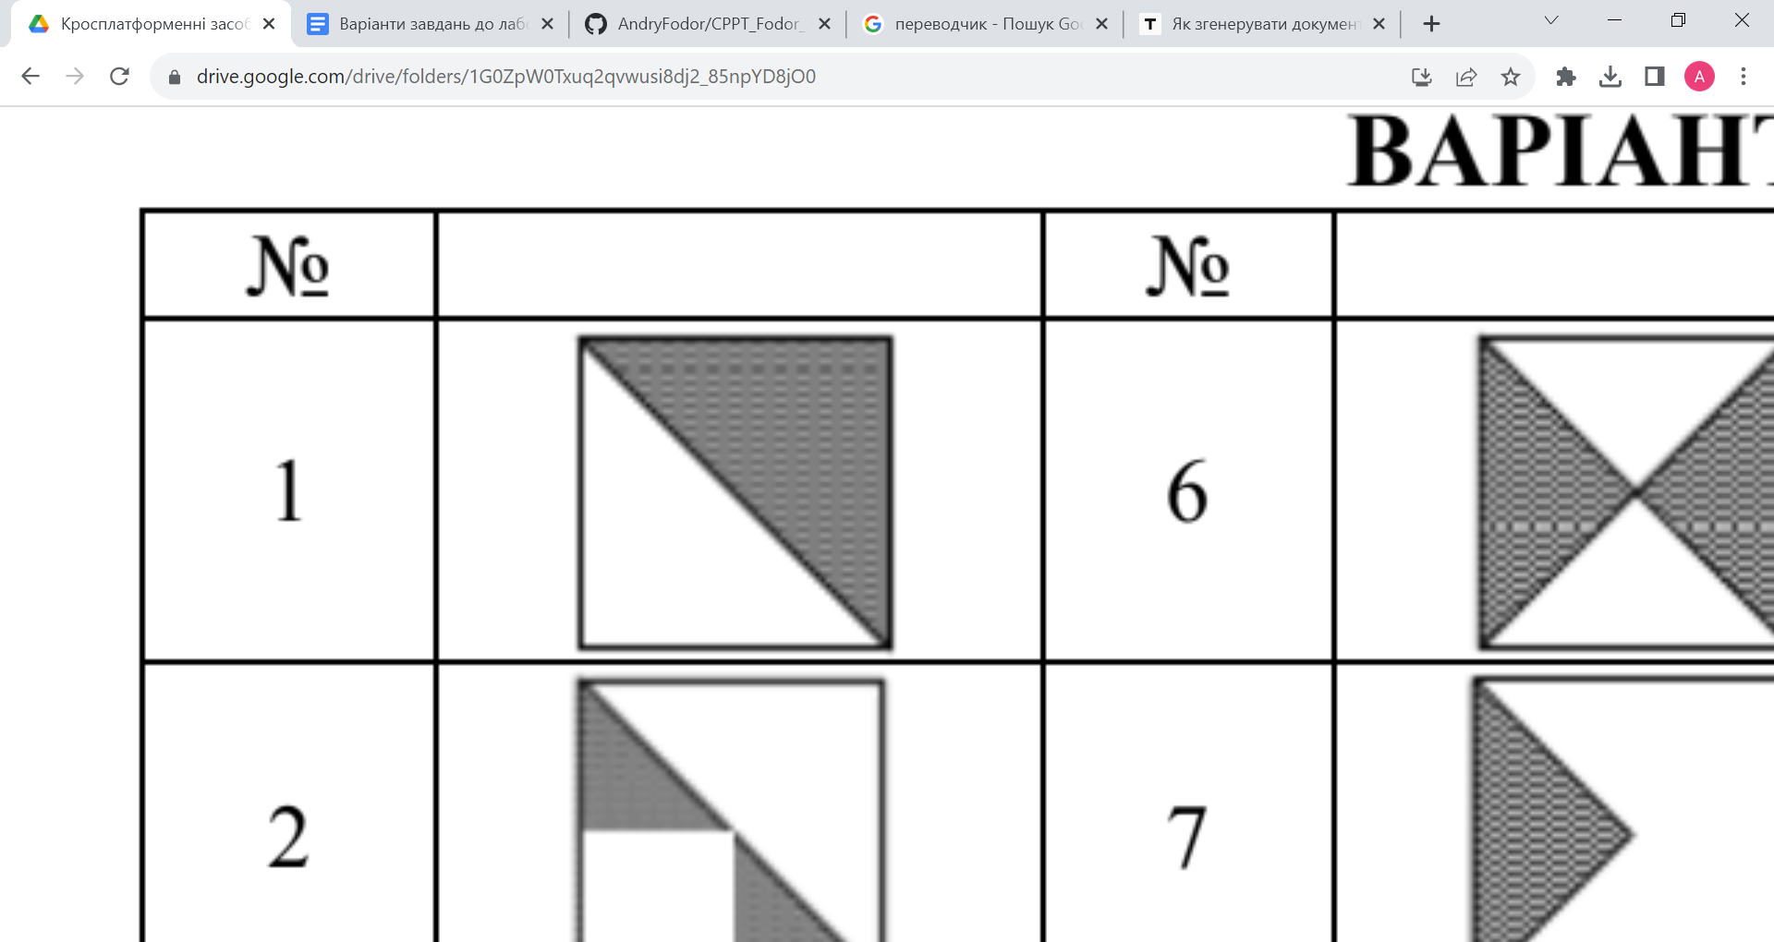

Рис. 1. Заштрихована область квадратної матриці.

• розмір квадратної матриці і символ-заповнювач масиву вводяться з клавіатури;

• при не введені або введенні кількох символів-заповнювачів відбувається коректне переривання роботи програми;

• сформований масив вивести на екран і у текстовий файл;

• програма має володіти коментарями, які дозволять автоматично згенерувати документацію до розробленої програми.

2. Автоматично згенерувати документацію до розробленої програми.

3. Скласти звіт про виконану роботу з приведенням тексту програми, результату її виконання та фрагменту згенерованої документації.

4. Дати відповіді на контрольні запитання:

• які дескриптори використовуються при коментуванні класів?

• які дескриптори використовуються при коментуванні методів?

• як автоматично згенерувати документацію?

• які прості типи даних підтримує java?

• як оголосити змінну-масив?

• які керуючі конструкції підтримує java?

• в чому різниця між різними варіантами оператора for?

• як здійснити ввід з консолі?

• як здійснити ввід з текстового файлу?

• як здійснити запис у текстовий файл?

**Вихідний код програми**

import java.util.Scanner;

import java.io.*;

/**

* Class Lab1Fodor_KI306 implements an example program for laboratory work #1

* @author AndryF

* @version 1.0

* @since version 1.0

*

*/

public class Lab1Fodor_KI306 {

/**

* The static main method is the entry point to the program

* @param args command line values

* @throws FileNotFoundException

*/

public static void main(String [] args) throws FileNotFoundException {

char [][] arr;

int SIZE;

Scanner scanner = new Scanner(System.in);

String symbol;

File dataFile = new File("MyFile.txt");

PrintWriter fout = new PrintWriter(dataFile);

System.out.println("Enter symbol for filling the matrix");

symbol = scanner.nextLine();

switch (symbol.length()){

case 1 -> {

System.out.println("Now enter the size of matrix");

SIZE = scanner.nextInt();

arr = new char[SIZE][];

for (int i = 0; i < SIZE ; i++) {

arr[i] = new char[SIZE-i];

}

for (int i = 0; i < SIZE; i++){

for (int j = 0; j < SIZE; j++){

if (i <= j) {

arr[i][j-i] = (char) symbol.codePointAt(0);

}

}

}

// Printing of matrix

for (int i = 0; i < SIZE; i++){

for (int j = 0; j < SIZE; j++){

if(i <= j){

System.out.print(arr[i][j-i] + " ");

fout.print(arr[i][j-i] + " ");

} else{

System.out.print(" ");

fout.print(" ");

}

}

System.out.println();

fout.print("\n");

}

fout.flush();

fout.close();

}

case 0 -> {

System.out.println("You forgot to enter the symbol");

}

default -> {

System.out.println("You entered not a symbol");

}

}

}

}

**Результат виконання програми**

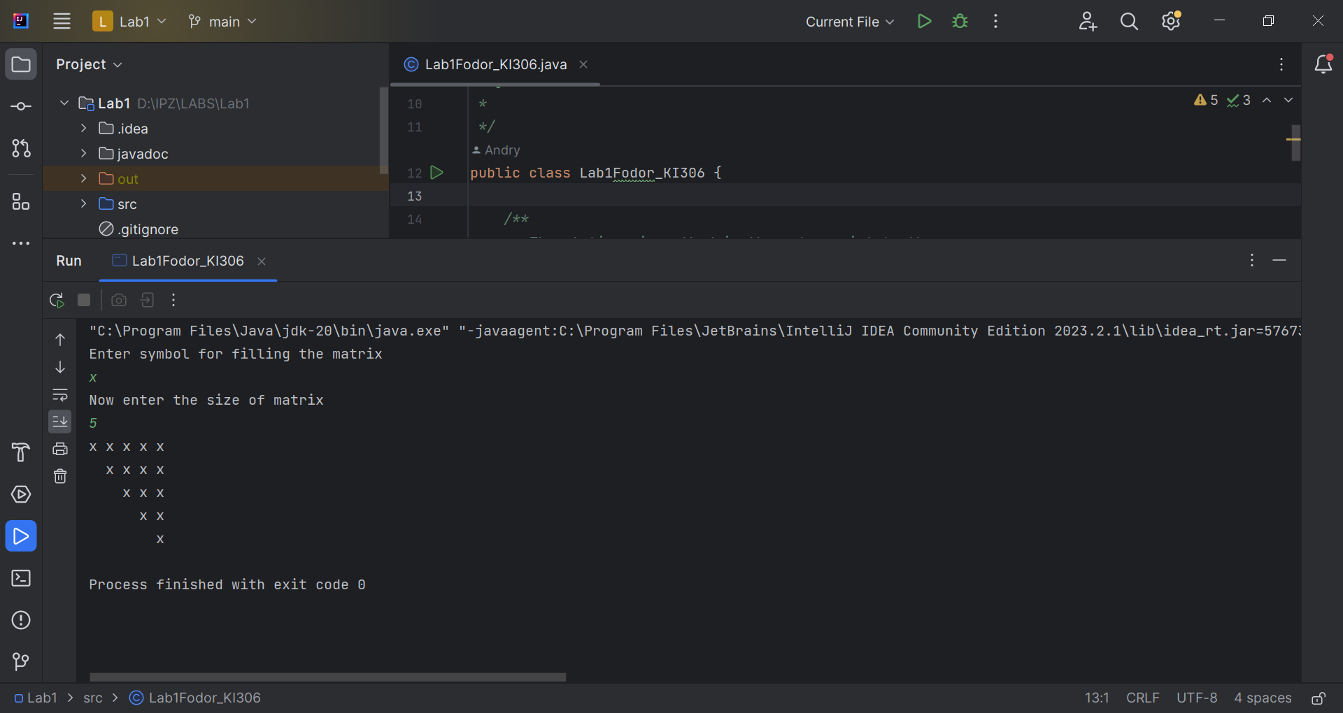

Вміст файлу MyFile.txt після виконання вказаного фрагменту коду:

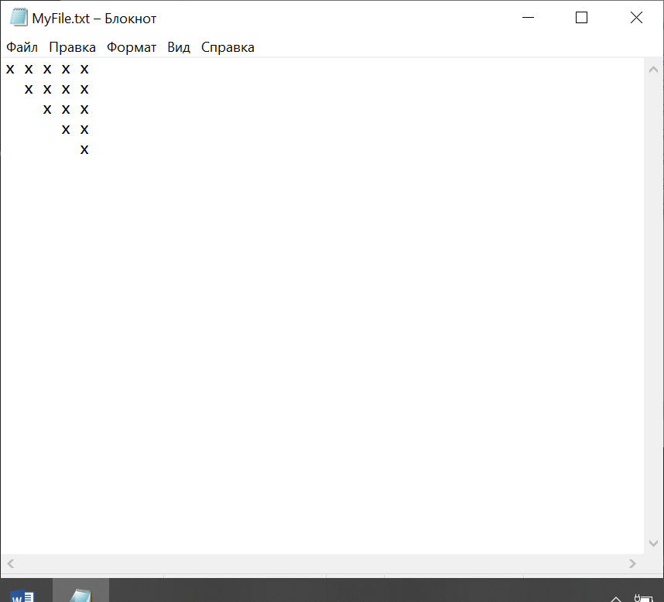

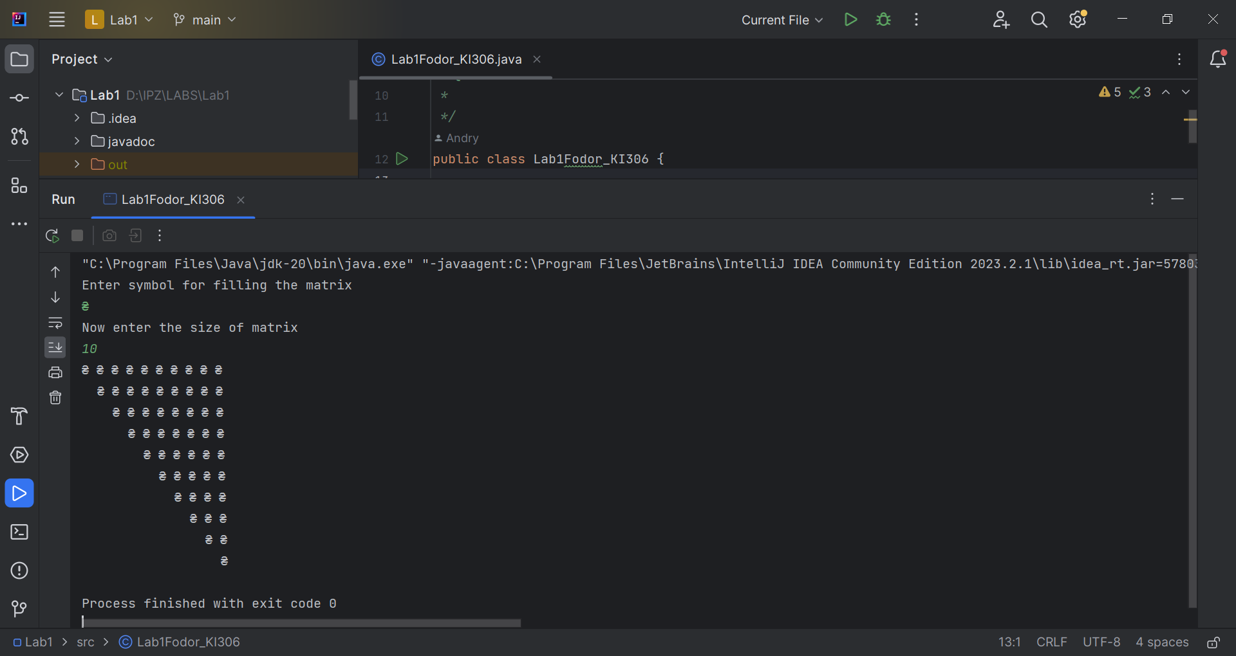

Вміст файлу MyFile.txt після виконання вказаного фрагменту коду:

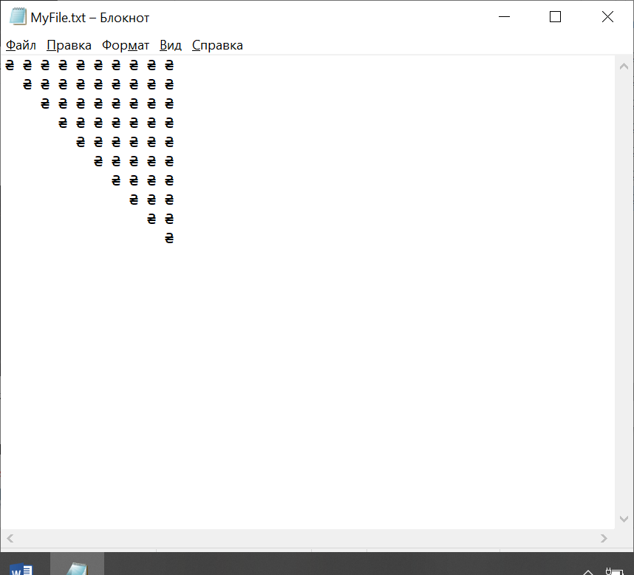

**Фрагмент згенерованої документації**

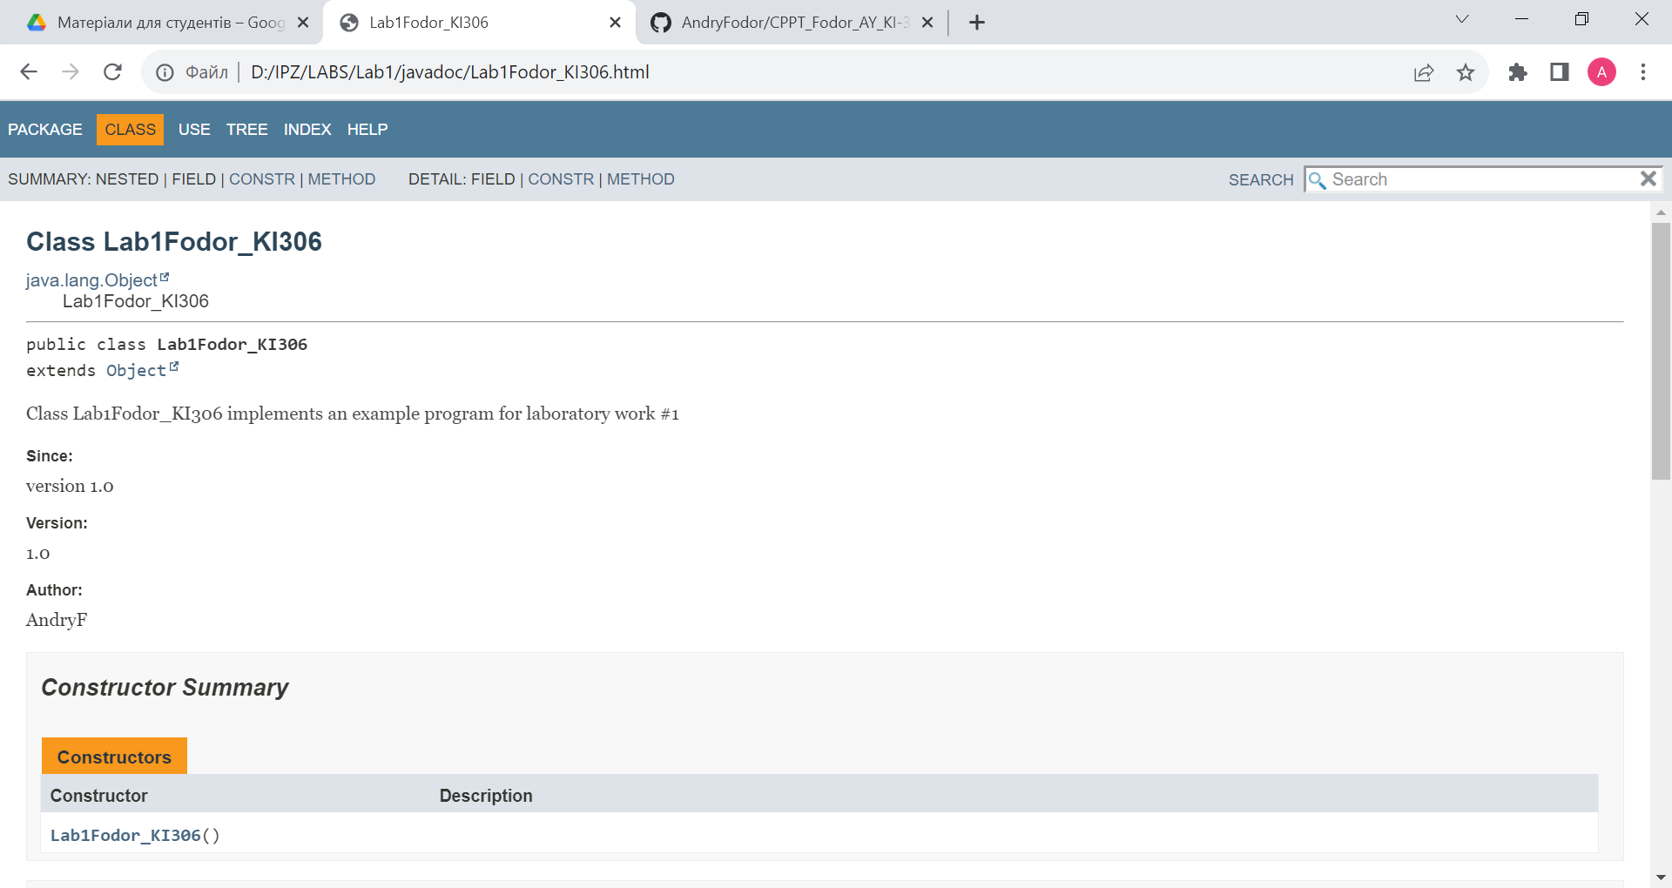

**Відповіді на контрольні запитання**

• які дескриптори використовуються при коментуванні класів?

При коментування класів слід використовувати дескриптори, які коротко описують клас. Це може бути звичайний коментар в кілька речень

• які дескриптори використовуються при коментуванні методів?

@param, @return, @throws

• як автоматично згенерувати документацію?

Це можна зробити або за допомогою панелі інструментів IDE, або за допомогою командного рядка, використовуючи команду javadoc –d каталог_doc ім’я_пакету

• які прості типи даних підтримує java?

boolean, char, byte, short, int, long, float, double

• як оголосити змінну-масив?

Для одновимірних масивів в загальному це робиться таким синтаксисом:

тип[] змінна;

тип змінна[];

Дописуючи до [] ще одні [] – ми створюємо двовимірний масив, ще одні [] – 3-вимірний і так далі

• які керуючі конструкції підтримує java?

Цикли for, forEach, while, doWhile, switchCase, оператори break, continue, ifElse

• в чому різниця між різними варіантами оператора for?

Оператор циклу for з синтаксисом foreach дозволяє послідовно перебирати всі елементи набору даних без застосування лічильника, в той час, як оператор циклу for вимагає лічильника

• як здійснити ввід з консолі?

За допомогою об'єкта класу Scanner, який необхідно зв’язати зі стандартним потоком вводу System.in: Scanner in = new Scanner(System.in);

• як здійснити ввід з текстового файлу?

Для введення інформації з файлу необхідно підключити пакет java.io та

створити об’єкт класу Scanner з об’єкту File:

Scanner fin = new Scanner(File("MyFile.txt"));

• як здійснити запис у текстовий файл?

Для виведення інформації у текстовому вигляді у файл треба підключити пакет java.io та створити об’єкт класу PrintWriter:

PrintWriter fout = new PrintWriter ("MyFile.txt");

Зробивши це ми отримаємо доступ до методів класу PrintWriter:

print – виводить значення простих типів і рядків у текстовому вигляді;

write – призначений для виводу даних типу char і String у текстовий файл.

**Висновок**

На цій лабораторній роботі я ознайомився з базовими конструкціями мови Java (оголошення змінних, цикли, оператори і так далі) та оволодів навиками написання документації коду та її автоматичним генеруванням для простих консольних програм мовою Java.